Svein Lund:
Mot straumen
Minner og refleksjonar
Utkast pr. 10.05.2024

A. NOKRE INNLEIANDE ORD

Dommedag?

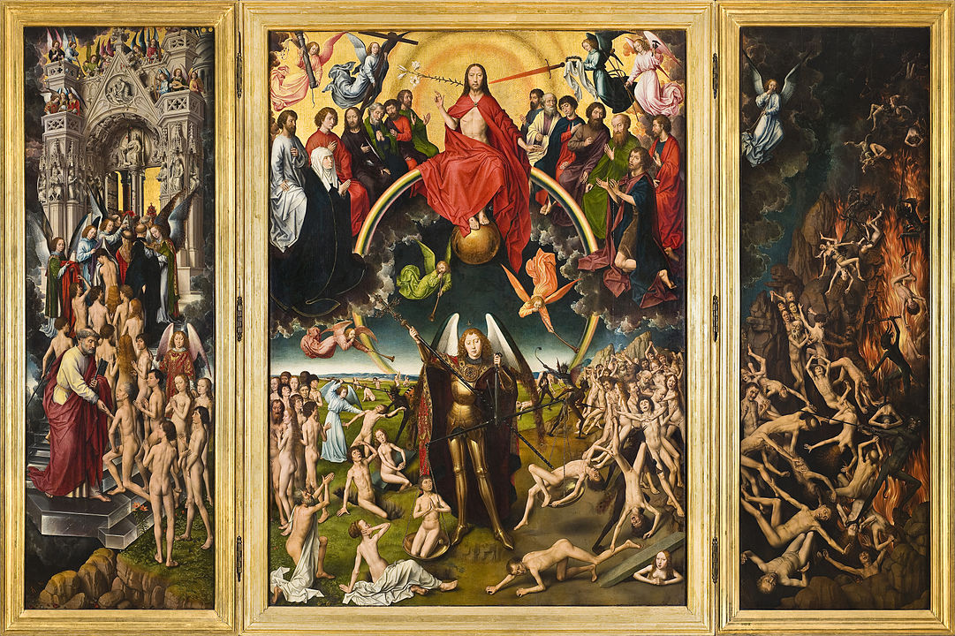Den siste domen, eller Sąd ostateczny er eit maleri frå omlag 1470 av den nederlandske malaren Hans Memling. Maleriet står no på nasjonalmuseet i Gdańsk.
Foto: Wikipedia

Å skrive ned eigne minne kan vere det Henrik Ibsen har kalla «å holde dommedag over seg selv». Det er eg førebudd på, men har sjølv vald det. Men det kan òg vere å halde dommedag over andre ein har møtt i livet, men som ikkje har gjort noko val om å vere med på dette. Meir enn ein gong har det blitt både uvenskap og rettssaker ut frå korleis andre har blitt omtalt i det som eigentlig skulle vere ein sjølvbiografi. I von om å unngå både uvenskap og rettssak, har eg derfor vald som gjennomgåande linje for dette skriveriet å ikkje oppgi namn der det er mogleg å unngå. Dei einaste eg brukar namn på er næraste familie og elles offentlige personar og folk som har publisert bøker og artiklar eg viser til. Mange vil nok likevel kjenne igjen seg sjølv og andre i forteljinga, men eg vonar at det ikkje er til for mye skade. Dette kan virke begge vegar, mange hadde fortent å få ros med namn, andre hadde sikkert òg fortent ris ved namn. Eg vonar at dette valet gjør det lettare å konsentrere seg om innhaldet i historia.
Gjennom over 70 år er det mangt som har gått i glømmeboka. Dagbok har eg bare skrive i svært korte periodar, helst når eg har vore på reise i nytt terreng. Elles har eg levd etter at gjort er gjort og spist er spist. Eg har bokstavelig talt reve av kalenderblada eller sletta radane i den digitale kalenderen når dagen er over. Derfor er det mye i historia mi som eg ikkje har dokumentasjon på, kva som har skjedd og ikkje minst når det har skjedd. Klisterhjerne har eg aldri hatt og mye har forsvunne frå minnet. Likevel har eg tatt vare på ein del papir frå skolar, arbeid og organisasjonsverksemd som har kome til nytte, og eg har gått gjennom mye av dette i samband med at eg hausten 2020 leverte mesteparten av mine oppsamla dokument til næraste offentlige arkiv.
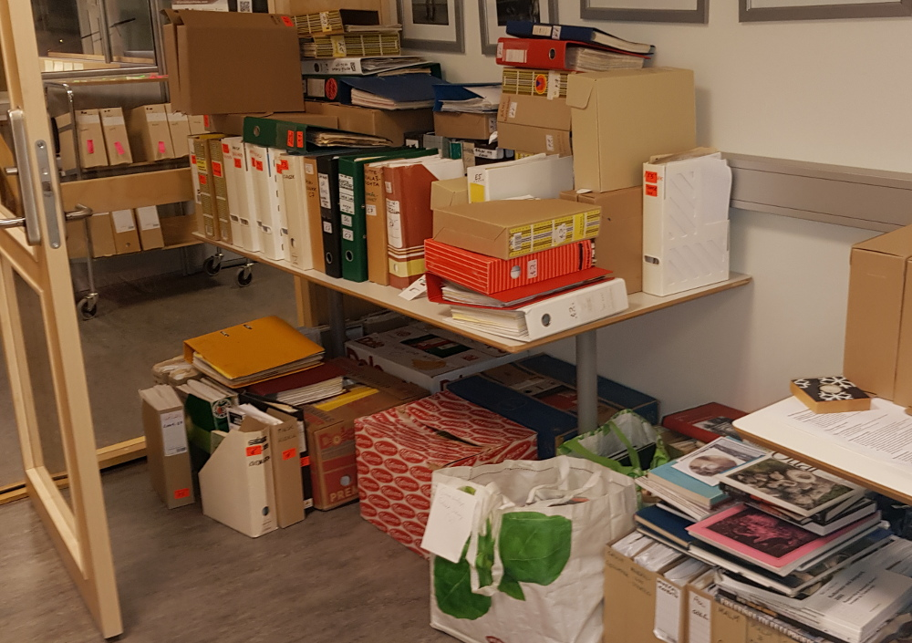Omlag halve arkivet mitt levert til Samisk Arkiv i Guovdageaidnu, desember 2020. Etter kvart vil ei oversikt bli tilgjengelig gjennom Arkivportalen.
Foto: SL

Noko av det mest sentrale organisasjonsarbeidet mitt, frå den såkalla ml-rørsla, er vanskelig å finne dokumentasjon på, ettersom vi hadde ein tryggingspolitikk som sa vi ikkje skulle ta vare på notat, referat og interne papir. Dessverre må eg i dag seie eg var alt for lydig på det området.
Ved sida av eigne papir har eg mye brukt internett for å friske på minnet. Det har vist meg kor store hol det er der, og eg vonar at når dette blir lagt ut, vil det bidra til å fylle litt i eit par av desse hola.
Å strukturere eigne minne er ikkje så lett. Eg har vald eit kompromiss mellom kronologi og tema, slik at dette skrivet er delt inn i hovudbolkar etter kor eg har budd og kva eg har arbeida med, og innafor desse kjem da forskjellige tema som er plassert i den perioden da denne aktiviteten var størst, men som kan strekke seg både før og etter den tida.
Under skrivinga er det fleire som har fått lese tidlige utgåver, og dei har gitt verdfulle kommentarar. Dei er med dette takka, men eg vil følgje same linja som nemnd og ikkje namngi dei her.

Som bakgrunn nokre sitat på villstrå

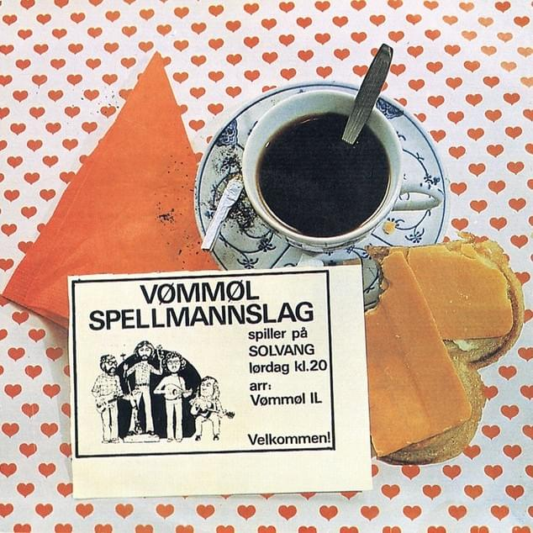
Før eg som redaktør og forfattar av dette lille skrivet gir ordet til meg sjølv, vil eg vere litt ordstyrar. Eg vil gi ordet til nokre svært spreidde folk som eg gjennom livet har støtt på i songar og anna litteratur, og som sjølvsagt er heilt uskuldige i korleis dei her blir brukt eller misbrukt. Med få ord gir desse korte sitata til saman uttrykk for mye av det eg skriv vidare her, og eg kjem tilbake til nokre av sitata.
Veien fram går først tilbake
(Bjørn Nilsen, diktbok 1973)

For han ha virri med på mangt
Både rett og rangt
Mykji gikk vel langt
Men det va ganske interessant
(Tømmerhøggarn, Vømmøl spellmannslag)

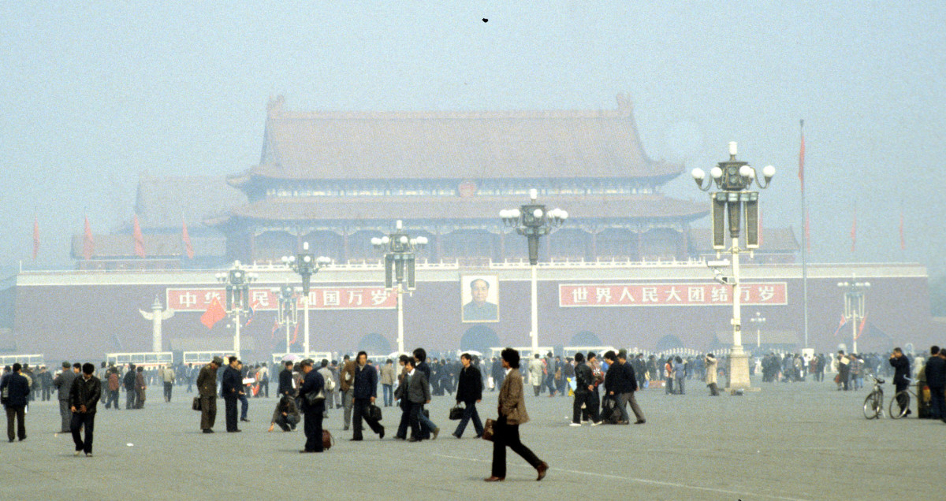

Å gå mot straumen er eit marxist-leninistisk prinsipp
(Mao Zedong, sitert av Zhou Enlai i rapport til den 10. kongressen til KKP, 1973)
Bildet har eg sjølv tatt på Tien An Men i november 1987.

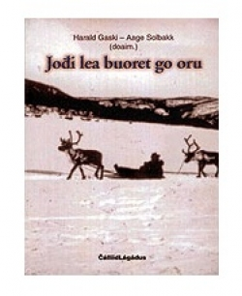
Buoret jođu go oru
(Samisk ordtak, brukt som boktittel)

Du skal ikke tåle så inderlig vel, den urett som ikke rammer deg selv
(Arnulf Øverland: Du må ikke sove)

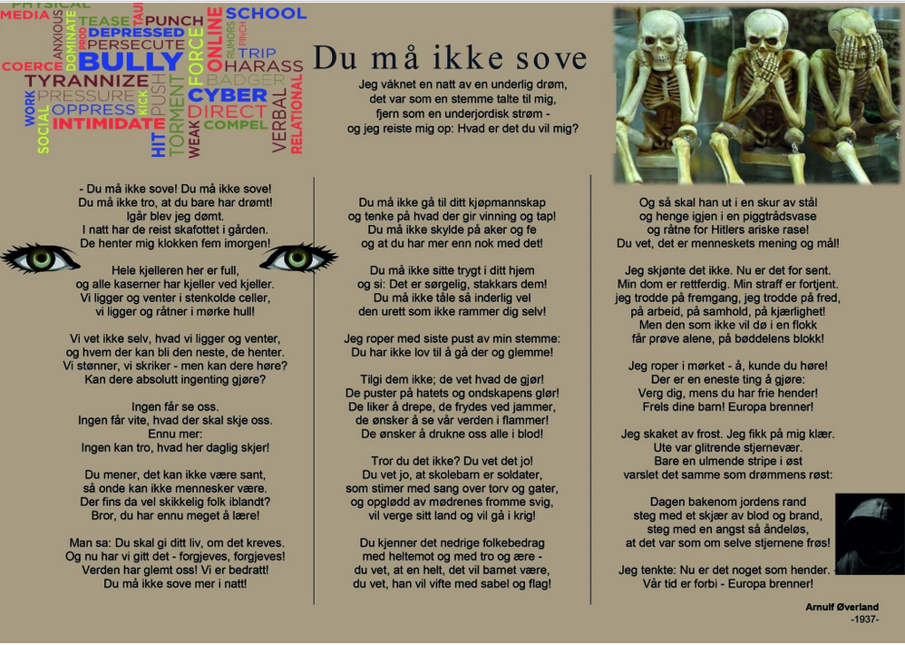
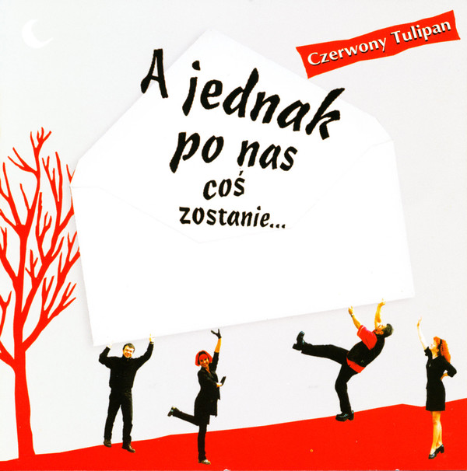

Og svaran som du får e itj dæm æ hadd i går
(Åge Aleksandersen: Mykje lys og mykje varme)

A jednak po nas coś zostanie
(Czerwony Tulipan, songtekst)

Med desse korte sitata vil eg innleie eit skrift som eg lenge har tenkt på, men som aldri tidligare har kome lenger enn til spekulasjonar i sømnlause netter. Tankane kjem på alle mine språk, dei sprikar i mange retningar, og det er på tide å forsøke å samle trådane.

Inspirasjon og pådriv frå fleire kantar
Pådrivet og inspirasjonen til å starte denne skrivinga kjem frå mange kantar, frå folk eg kan vere både samd og usamd med og frå hendingar i livet som minner om at det er ikkje er all verdas tid til å gjøre dette.
Det er særlig fem bøker som på godt og eller vondt har inspirert meg til å skrive, fordi eg ønsker å supplere dei eller motseie dei med eit bidrag frå mitt perspektiv:

– Pål Steigan: En folkefiende. Pål og eg var i mange år med i den same rørsla, men mens han har vore høgst sentralt plassert, var eg i stor grad både geografisk i den ekstreme utkanten og i stor grad politisk i opposisjon i dei 31 åra frå eg melde meg inn til eg melde meg ut. Da eg leste denne boka fikk eg derfor lyst til å supplere med litt frå den andre sida.
– Per Lars Tonstad: Hestkuk fra sør, om røynslene sine som søring og journalist i Nord-Noreg, om å leve mellom det samiske og det norske og ikkje minst det anti-samiske norske. Gjett om eg kjente meg igjen!
– Ingjald Gaare: Stein på stein – Murerliv, som både handlar om fagarbeid og fagforeiningskamp og viktige delar av den historia eg sjølv har vore med på i AKP.
– Magnar Mikkelsen: Finnmark. Min historie, der han fortel si historie og Finnmarkshistorie i same tidsrom gjennom skrifter han har skrive gjennom eit langt liv. Eg kan bare drøyme om å formulere meg like godt som Magnar, men eg skriv no likevel.
– Jarl Hellesvik: Samer og samepolitikk, ei bok som krev eit svar på kvifor eg har brukt store delar av livet til å kjempe for det stikk motsette synet, og framleis vil gjøre det. I motsetning til dei fire som er nemnd over, tilrår eg ingen å kjøpe denne boka.
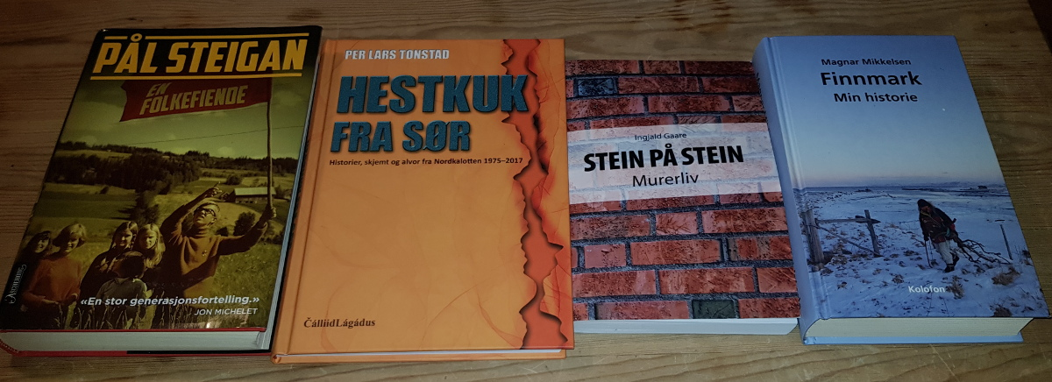Fire av bøkene som har inspirert meg under denne skrivinga. Dei er med dette tilrådd.
Skrivinga blei og dytta i gang av ei trist hending i familien, gravferda til ein av mine næraste slektningar, som gikk bort av sjukdom og som var fem år yngre enn meg. Det sa meg at dette ikkje lenger kan utsetjast. Skrivinga starta like etter gravferda, men så blei det halvferdige manuskriptet liggande til eg vel eit halvt år seinare måtte gjennom ein operasjon. På eine sida var denne igjen ei påminning om at livet ikkje varar evig, på andre sida fikk eg ei rekonvalesenttid, da eg fikk høve til å ta denne skrivinga opp igjen, dels med nye tankar. Da eg hadde kome meg så nokolunde etter operasjonen, kom andre saker og trengte på, så denne skrivinga har gått med lange pauser, men sakte men sikkert har det gått framover.
Så etter at eg meinte eg hadde fått skrive ned det viktigaste, gjorde koronaepidemien hausten 2020 at eg blei eg sittande aleine heime i Guovdageaidnu på ei tid da eg etter planen skulle ha vore ein heilt annan stad. Eg tok da fatt på det møysommelige arbeidet med å rydde papira mine med tanke på å kunne overføre ein del av dei til Samisk Arkiv. Resultatet blei ei rekke bidrag til utfylling, og tildels omskriving av denne historia. Eg vonar at det med tida skal bli mogleg å kople saman denne forteljinga med det som no er å i arkivet og som forhåpentlig snart blir tilgjengelig for publikum.

På geografisk og kulturell avstand

Når eg 18.05.2016 startar denne skrivinga, sit eg på mitt kombinerte kontor og soverom i Gártnetnjunni 1a i Guovdageaidnu. Avstanden frå fødestaden er 1767 km etter kortaste vegen, som går gjennom to delstatar av nabolandet EU. Den kulturelle avstanden mellom miljøet her og oppvekstmiljøet mitt er kanskje enno større. Og sambandet mellom desse miljøa er så dårlig at eg kjenner meg som einaste bindeleddet. Da eg var i Skien i den omtalte gravferda, møtte eit par hundre opp, men av dei var eg og kona mi trulig dei einaste som hadde noko nært forhold til samiske område. Av dei eg har hatt kontakt med nordpå er det tilsvarande få som har eit nært forhold til Telemark, knapt nokon til det miljøet der eg voks opp og har familie. På 1970-80-talet var det til saman fire vener frå Hammerfest som var med meg til Skien på ferie, men så vidt eg veit har det ikkje ført til noko meir langvarig kontakt for nokon av dei, og eg har heller ikkje vidare kontakt med nokon av dei lenger.

Røter og føter – allmenne og personlige tankar

Vi er alle prega av den bakgrunnen vi har, på godt og vondt. Vi kan følgje den lutherske, katolske eller muslimske barnetrua, fotspora hans far og målet og gryta hennar mor fordi det er naturlig for oss å halde oss innafor trygge rammer, fordi vi kjenner oss overtydde om at det er rett, fordi vi kjenner oss pressa til det eller fordi vi rett og slett ikkje ser andre alternativ.
For mange betyr det svært mye at dei kan bidra til å halde tradisjonane oppe og føre dei vidare til neste slektsledd. Nokre fører tradisjonane vidare mest mogleg uendra, sjølv om det kan føre til kollisjonar når samfunnet har endra seg. Nokre går lenger og fører det tradisjonelle inn i det ekstreme og gir f.eks. seg sjølv og barna sine strengare levereglar enn den førre generasjonen praktiserte.
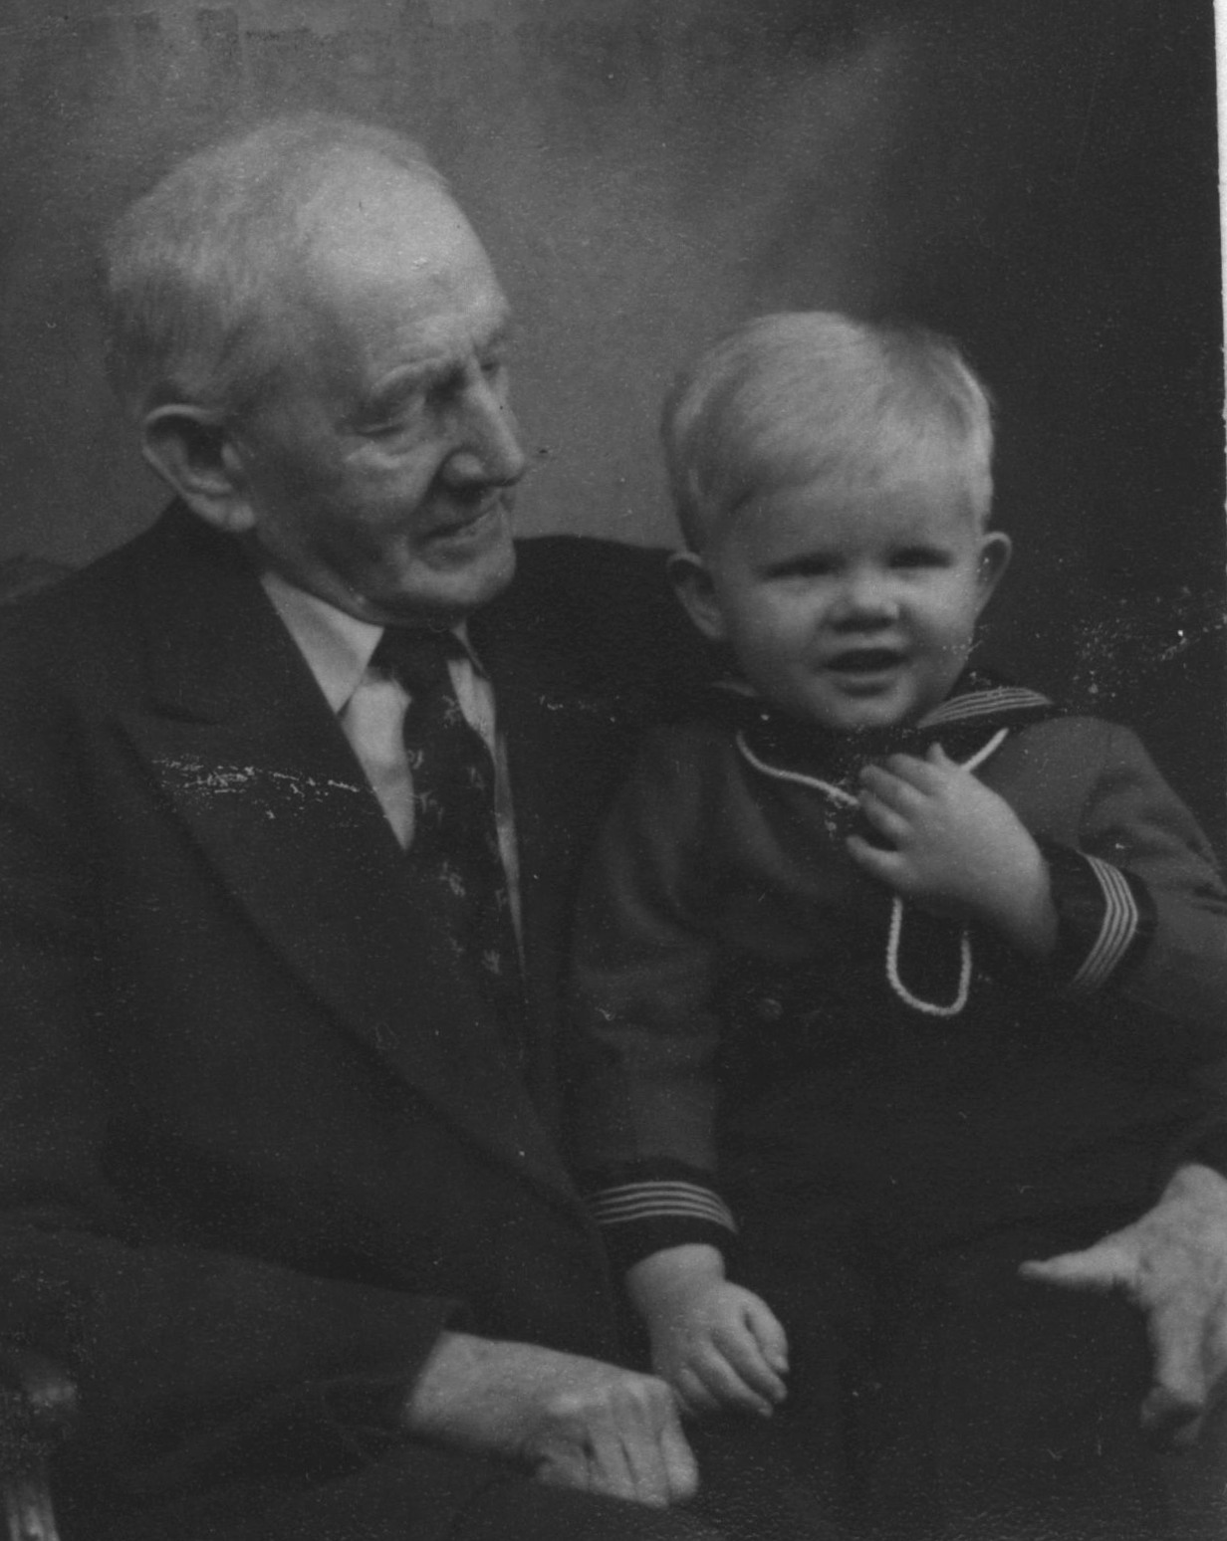"Lille-Rasmus", ca. 3 år, på fanget til "Store-Rasmus", bestefar Rasmus Andreas Dalene (1872-1966)
(Bildet tatt hos ein fotograf i Skien)

Andre går i stikk motsett retning, dei forkastar foreldregenerasjonen sine ideal og søker andre vegar, oftast den motsette ytterpunkt, som når barn av arbeidarar, småbrukarar og fiskarar klarer å klatre seg opp i det gode borgarskap og så godt dei kan gløymer kor dei kjem frå, eller nokre av borgarskapet sine barn forlet rikdomen og blir arbeidarar, aktivistar på venstresida eller går i kloster. Arven blir dei likevel ikkje heilt kvitt og som det seiast: Negativ er også ein kopi. (Dette er sagt i den tida det var film og ikkje minnebrikke i fotoapparata, men i meir overført tyding held det enno.)

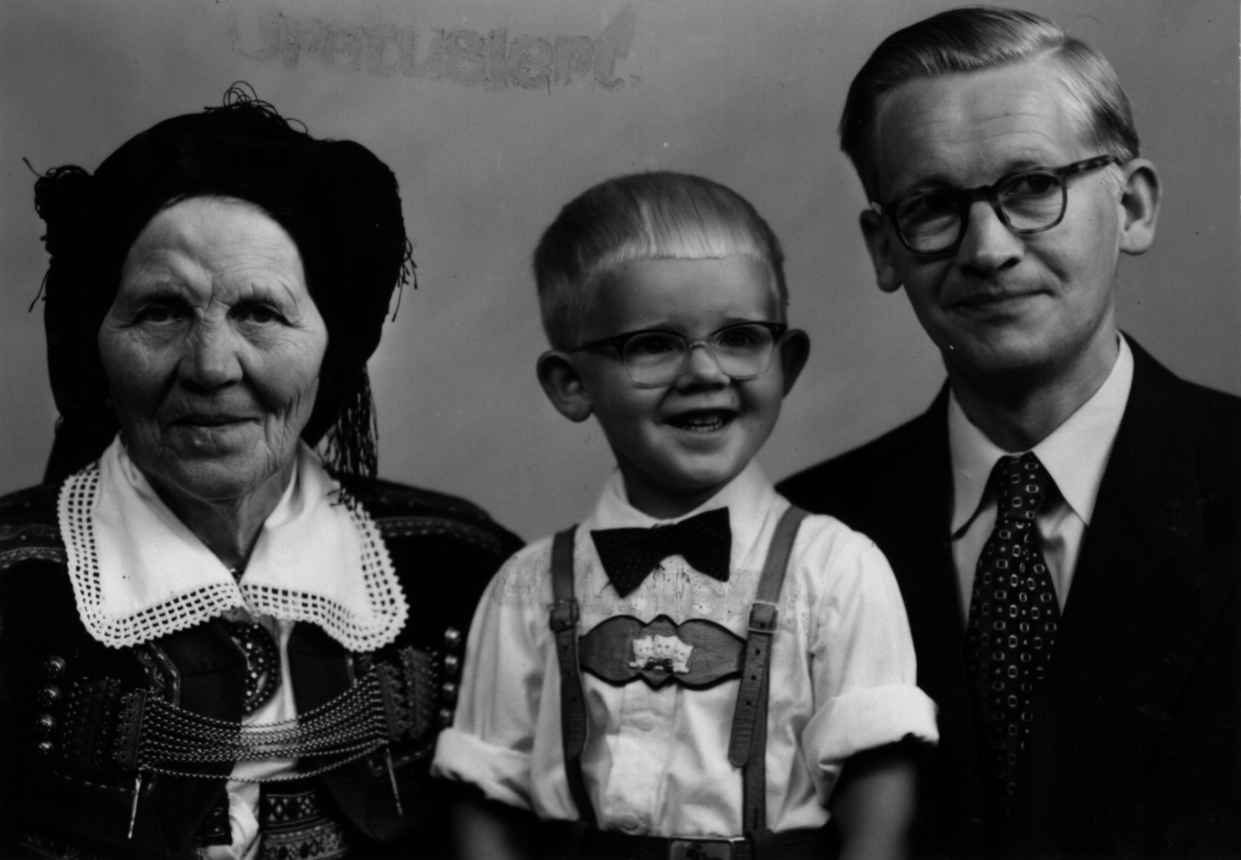Det offisielle fotografbildet av tre generasjonar Lund: Bestemor Anne Bjørgulvsdotter Lund, f. Rysstad, Svein 5 år og pappa Gunnar Lund.
(Kven fotografen er kan eg ikkje seie sikkert, eg trur det må vere ein av fotoforretningane i Skien.)

Kor mye eg har etter far min gikk først opp for meg etter at han var borte. I dei etterletne papira hans kom eg over nokre betraktningar som han har gitt det pretensiøse namnet "Min sjølbiografi", men som aldri blei meir enn ei lita bunke handskrive ark. Noko av det som har gjort størst inntrykk er når han grublar over korleis vi i ungdommen leitar etter ei meining i livet og noko å satse på og ofre seg for. Så samanliknar han seg sjølv som etter lang livssynskrise fann det i kristendommen, mens bror hans fann det i nazismen og Svein fann det i kommunismen. At ein slik religion eller ideologi kan vere altoppslukande, seier han klart i desse to setningane: "Då eg var blitt omvendt, slutta eg å tenkje. Kristendommen var ein indre realitet som eg ikkje kunne forklare". Det er så eg ser han og meg sjølv i mørkeromet frå den gong eg kopierte svart-kvite filmar. Lys og mørke bytta plass, men motiva var dei same.
Pappa samanliknar seg sjølv og meg og skriv: "Konklusjon: Eg har vore steil. Svein er kanskje endå verre, men det er kanskje mi haldning som har smitta han frå først av?" Vidare skildra han korleis han sleit med trua på seg sjølv og med redsla for å snakke ut om vanskelige spørsmål. Også svært gjenkjennelig.
Pappa jobba i skoleverket i omlag 40 år, eg gav meg etter vel eit tiår. Vi var i forskjellige skoleslag i kvar vår del av landet, men likevel kan eg skrive under på oppsummeringa han skreiv etter at han hadde slitt seg ut i skolen og var gått av med uføretrygd:
"Kvifor fekk eg ikkje utretta meir på skolesektoren? For der var alt satt i system. Alt blei styrt frå skolesjefen og skolepolitikerne. ... Systemet var fastlåst. ... I skolen var det i virkeligheten mykje konservatisme. Uhyre vanskelig å få gjennomslag for nye tankar."
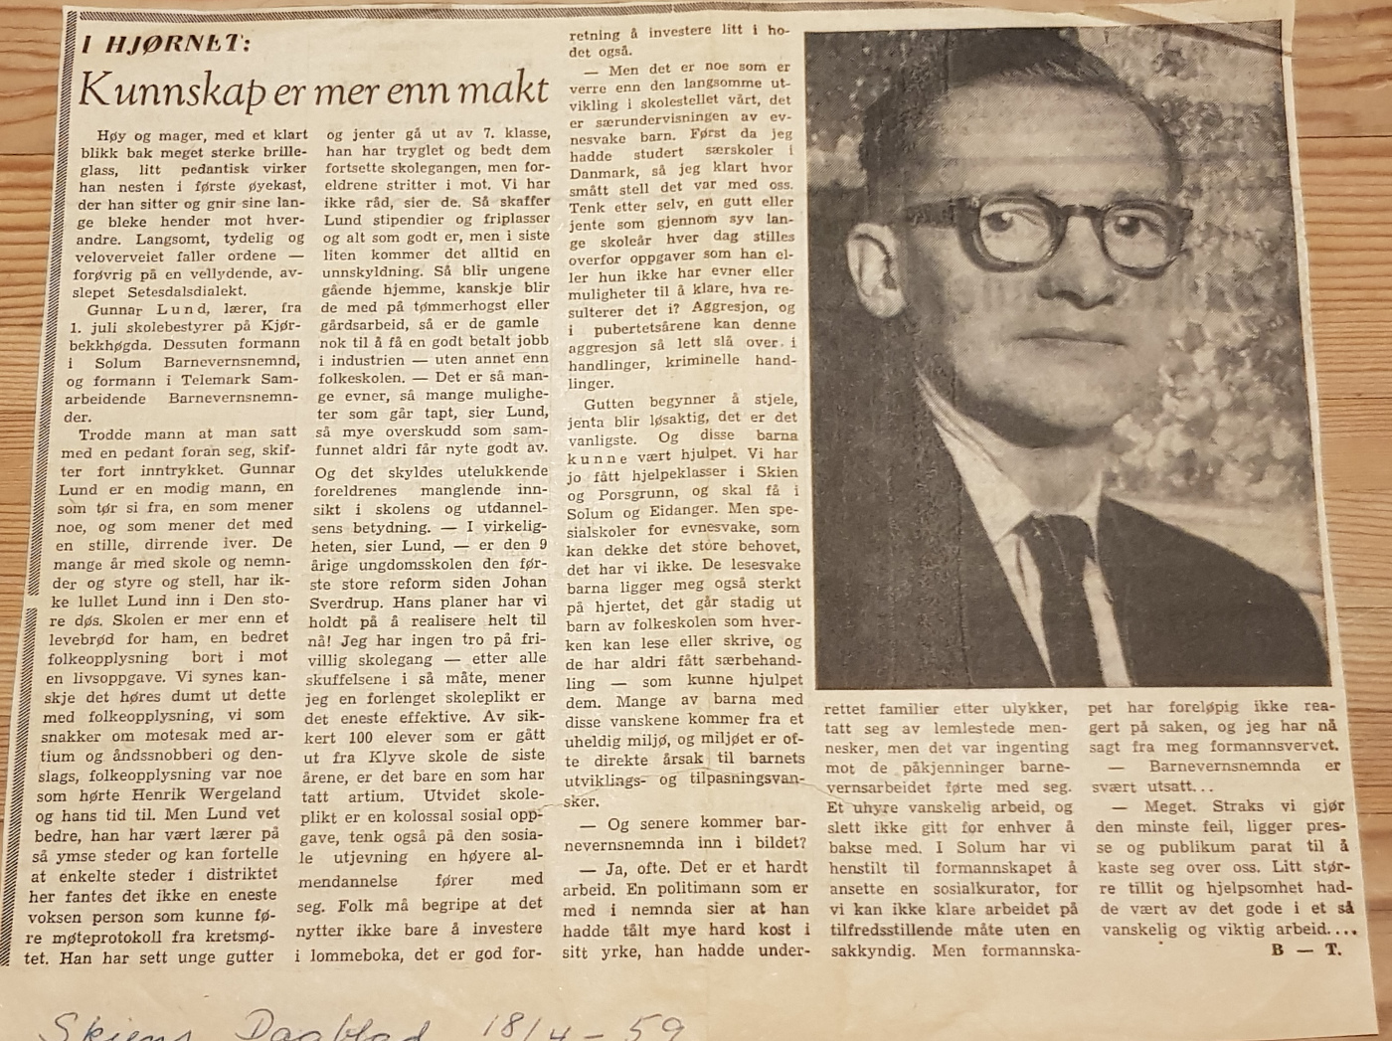Intervju med far min i lokalavisa Skiens Dagblad 18.04.1959, trulig på den tida da han var på det mest markerte og frittalande. Eit par månadar etterpå fikk han stilling som rektor, og som han seinare oppsummerte: "Som rektor var eg ikkje lenger Gunnar Lund."

I tradisjonelle samfunn kan språk, kultur, religion og tenkjemåte gå i arv i mange generasjonar, så lenge at ingen lenger hugsar kva som ligg bak forskjellige levereglar, dei bare er der, og er gode fordi forfedrane gjorde slik. I møte med modernisering, sentralisering og urbanisering kan det bli problem å halde oppe tradisjonane. Mange har blitt tvunge til å flytte for å ha eit levebrød, fordi den økonomiske og politiske utviklinga har gjort det umogleg å føre vidare farsbåten, morsgarden eller familien sin reinflokk. Eller industriarbeidsplassen eller gruva blei lagt ned, så ein måtte gi seg på flyttefot. I andre tilfelle søkte ungdom sjølv ut etter nye utfordringar. Nokre få kilometer frå staden der eg voks opp låg eit blokkområde som på folkemunne gikk under namnet «Lofotveggen». Der sat det nokre hundre lofotingar og lengta heim til sjarken og støa frå industriarbeidet på Herøya, mens dei meir eller mindre motvillig måtte sjå på at barna deira snakka Grenlands-dialekt og hadde eit fjernt forhold til den levemåten og kulturen foreldra hadde med seg heimafrå.

https://www.youtube.com/watch?v=pbFJNY4gP9E

